Deník malého poseroutky Jeff Kinney, Albatros, 2011
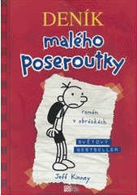
Když je vám tak jedenáct, může to být fakt opruz. A nikdo to neví líp než Greg Heffley, protože se najednou ocitl na víceletém gymplu, kde malí poseroutkové, jako je on, narážejí každý den na chodbách do kluků, kteří jsou větší, silnější a holit by se mohli dvakrát denně. Deník malého poseroutky není jen tak obyčejný deníček. Greg tenhle sešit dostal od mámy. A to přesto, že deníky jsou přece jenom pro holky! Takže si nemyslete, že to bude nějaké „milý deníčku“ tohle a „milý deníčku“ támhleto. Navíc tohle vlastně není deník, to jsou ZÁPISKY. Greg si prostě zapisuje a čmárá obrázky ke všemu, co se kolem něj děje.
Legenda o sovích strážcích Kathryn Lasky, Mladá fronta, 2010
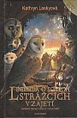
Napínavá fantasy série ze světa zvířat. Soren je mládě sovy pálené a žije v lesnatém království Tyto. Jednoho dne však vypadne z hnízda a je unesen do temného kamenného bludiště, školy svaté Aegolie. Hned mu začne být jasné, že v této škole se děje něco nekalého. Spřátelí se s mladou sovičkou Gylfie a oba dospějí k tomu, že musí z tohoto ponurého místa utéct. Aby unikli, budou se však muset odhodlat k něčemu, co ještě nikdy v životě nezkoušeli: k letu. A tak začíná jejich dobrodružná cesta za svobodou, na níž se setkají s novými přáteli, pokusí se zjistit pravdu o tajuplném spiknutí a zachránit soví svět před strašlivou hrozbou.
Znamenité příběhy Čtyřlístku Jaroslav Němeček, Praha – Čtyřlístek, 2016
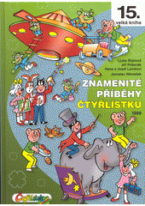
Znamenité příběhy Čtyřlístku jsou patnáctým dílem v řadě, obsahují příběhy z čísel 281 až 294 z roku 1999. Čtveřice hrdinů opět zažije spoustu dobrodružství nejen na Zemi, ale i ve Vesmíru. Bobík si vyzkouší být kaskadérem, Fifinka zase létaní na koštěti. Nechybí ani zážitky s čerty nebo souboje se zloduchy..

